**MANUAL DE USUARIO SISTEMA CLÍNICA- CLUSTER**

Ingreso al sistema:

Se le debe proporcionar un usuario y contraseña con permisos para algunos de los módulos del sistema donde podrá realizar el registro de paciente, y el manejo de agendas médicas y gestión de citas.

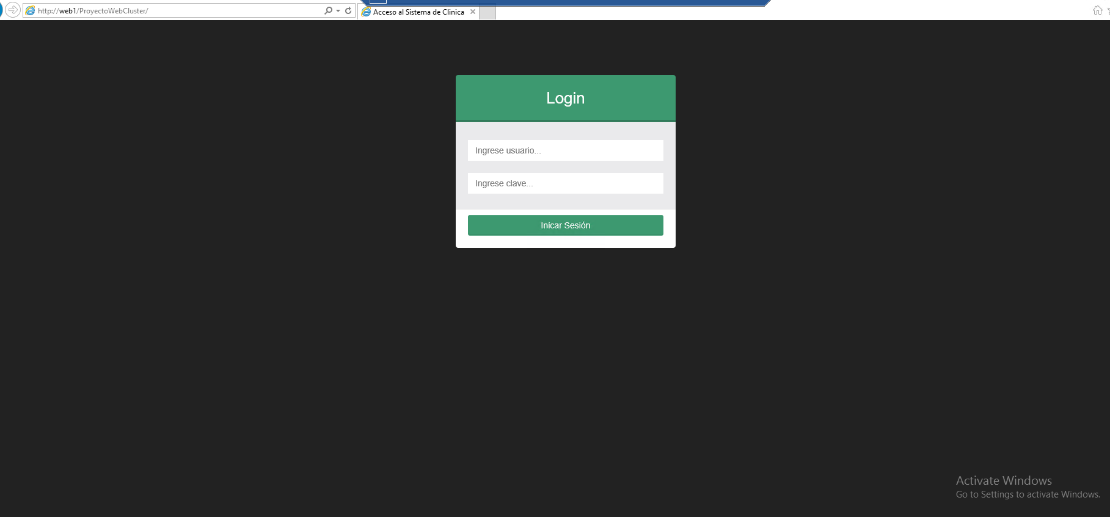

**Panel General:**

Luego de ingresar, se cargaran las opciones o módulos correspondientes configurados para su usuario y un detalle del usuario registrado.

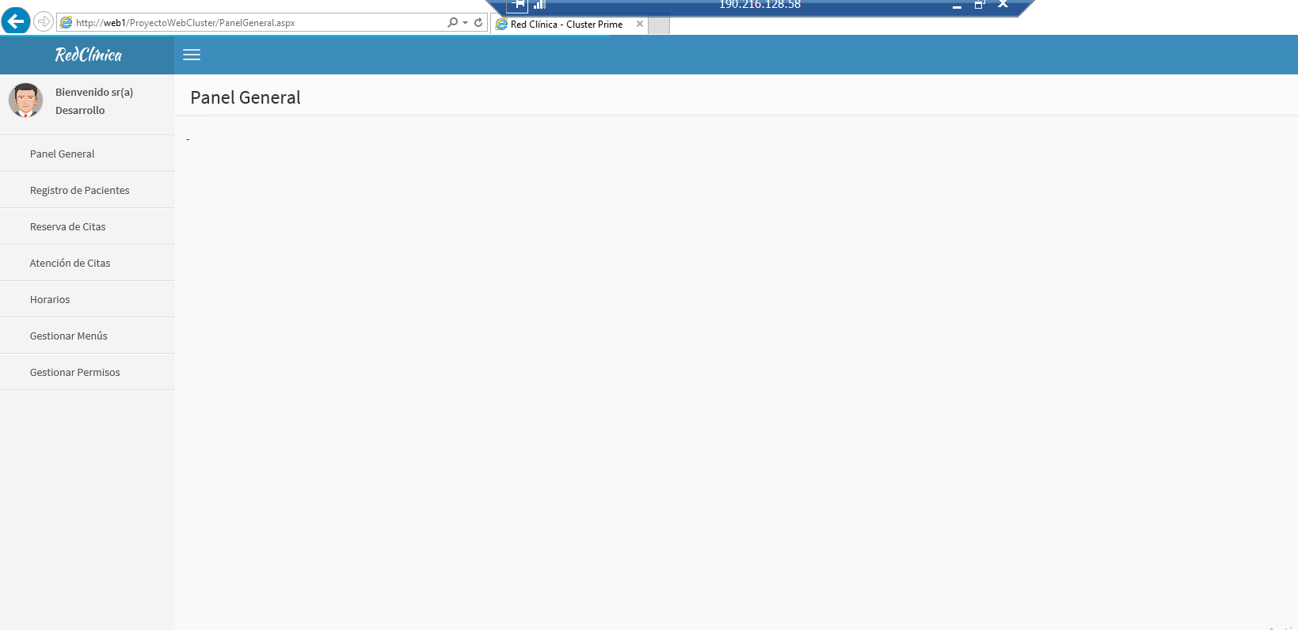

A continuación se listan los módulos con los cuales se puede realizar el proceso desde registro de pacientes hasta el diagnóstico de la cita.

Registro de Pacientes

Reserva de Citas

Atención de Citas

Horarios Médicos

**Modulo Registro de Pacientes:**

En este módulo se realiza el registro del paciente, solicitando datos inicialmente básicos del paciente.

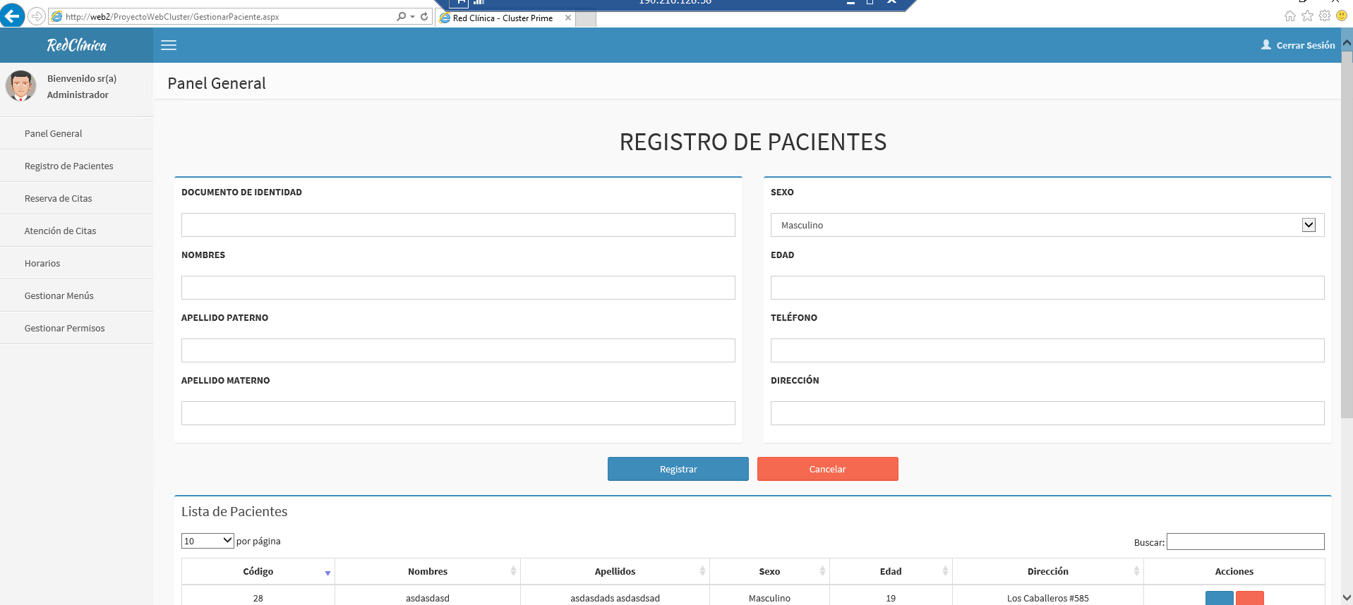

Luego de ingresar todos los datos, se selecciona registrar y se agrega automáticamente a la sección Lista de Pacientes.

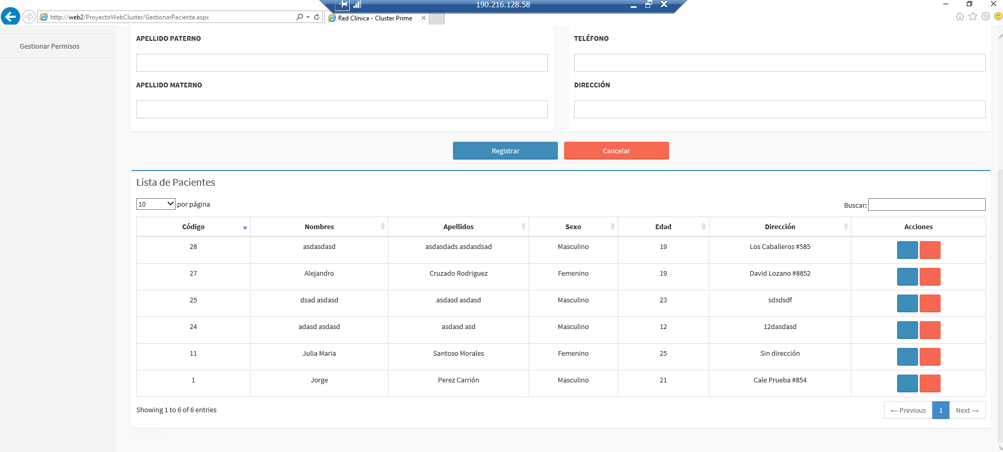

En esta sección podemos eliminar el registro del paciente o modificarlo en caso de que se requiera.

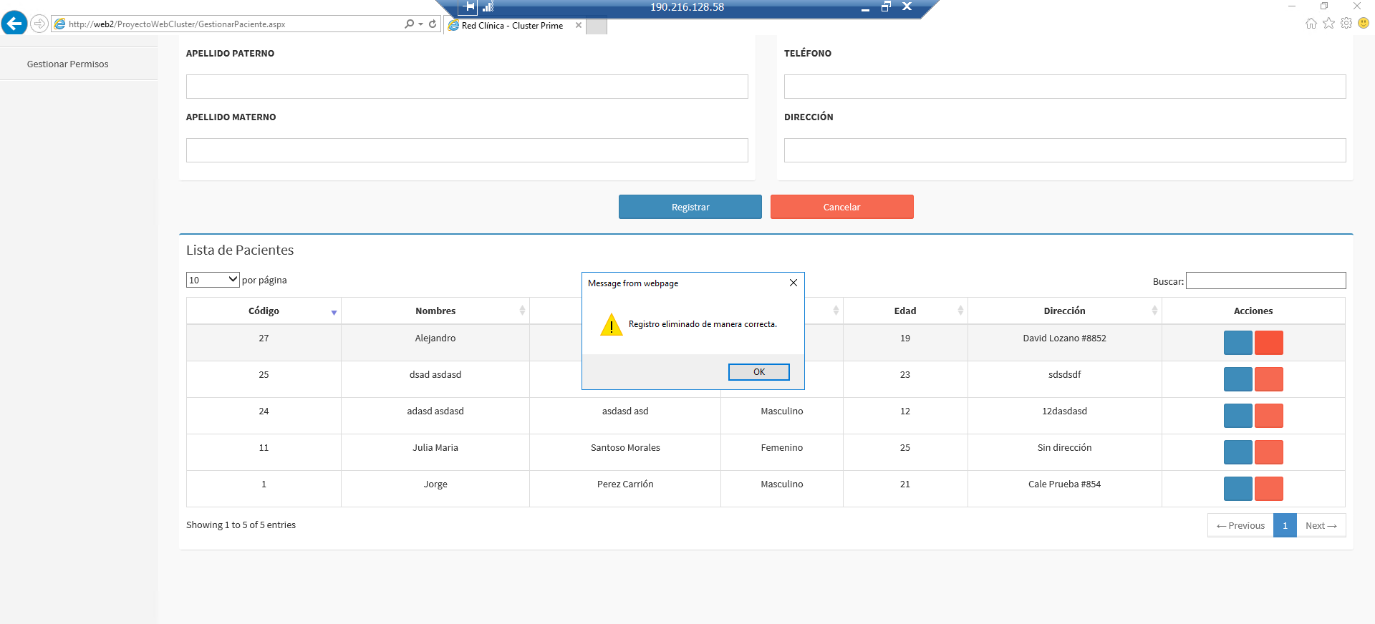

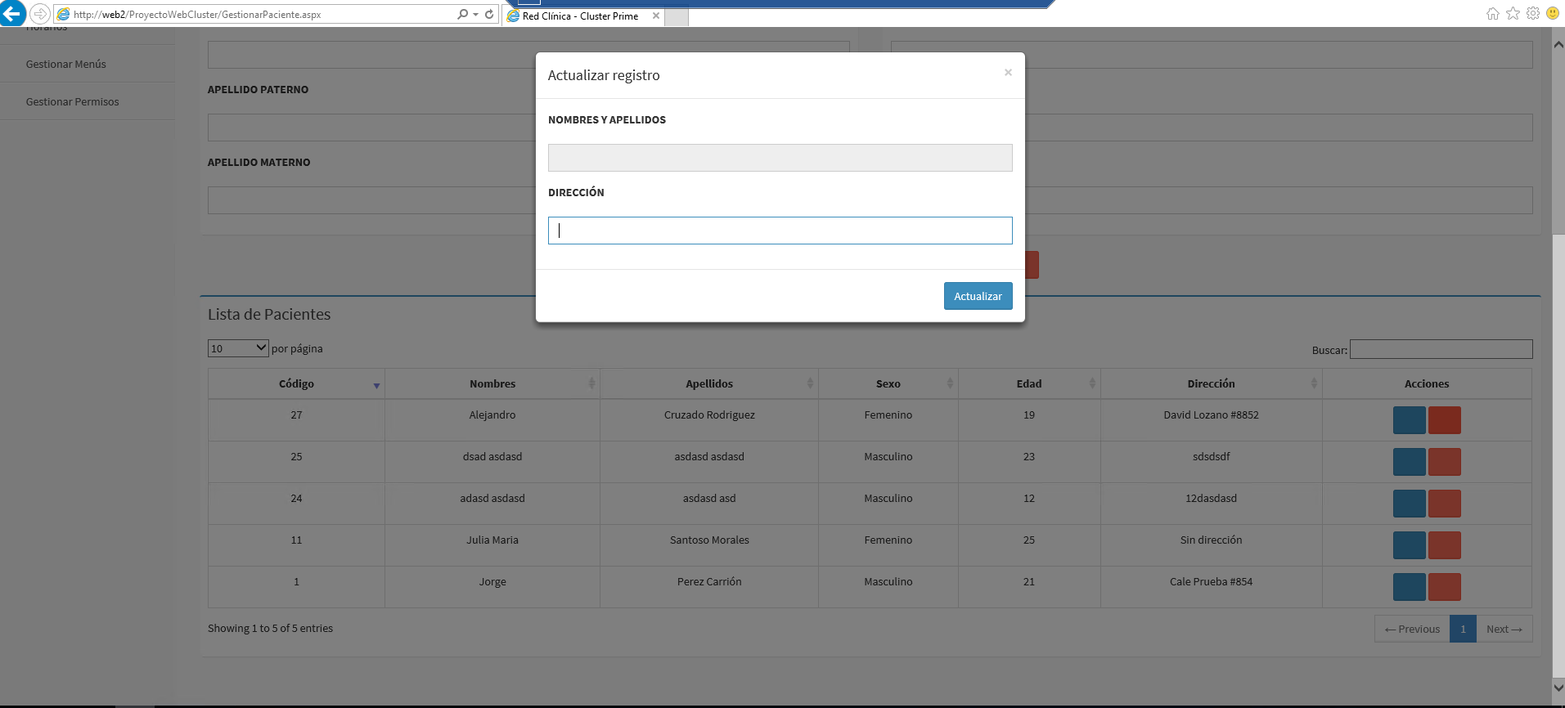

**Modulo Horarios Médicos:**

En este módulo se realiza la parametrización diaria de los horarios de atención de los médicos especialistas.

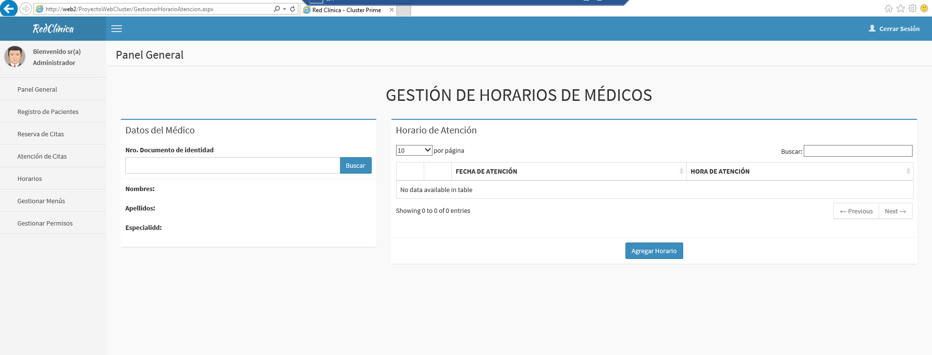

Se realiza la búsqueda por número de identificación del médico.

|  |  |  |  |  |
| --- | --- | --- | --- | --- |
| **Listado de Médicos Especialistas** | | | |  |
| **Nombres** | **Apellido1** | **Apellido 2** | **Identificación** | **Especialidad** |
| Juan Carlos | Farias | Villegas | 87653021 | Médico General |
| Rosa Maria | Flores | Linares | 78650932 | Médico General |
| Carlos Jose | Romero | Alfaro | 70983262 | Médico General |
| Felicita Sara | Abarca | Heredia | 17070167 | Traumatólogo |
| Maria Isabel | Acuña | Chumpitaz | 16060198 | Médico General |
| Flor Beatriz | Alarcon | Samame | 86572102 | Traumatólogo |
| Diego Carlos | Aquino | Mendez | 14040149 | Médico General |
| Ronald Josue | Pareja | Alvarez | 73030139 | Médico General |
| Jaime Raul | Arca | Rodriguez | 66020229 | Médico General |
| Jose Victor | Arias | Figueroa | 58780564 | Oftalmólogo |
| Jhon Luis | Alfaro | Ganoza | 87690432 | Oftalmólogo |

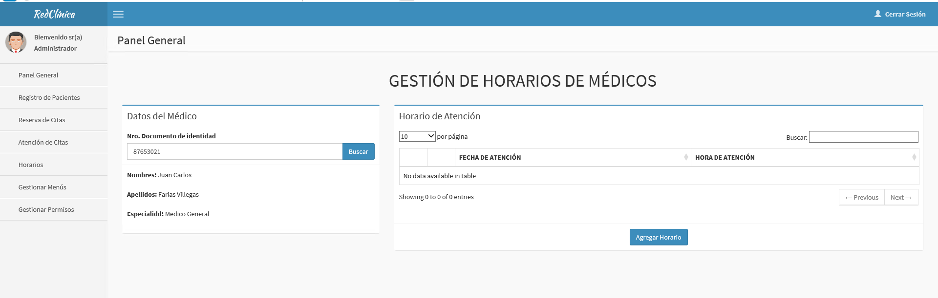

Luego de realizar la búsqueda del médico, se realiza la asignación de horarios.

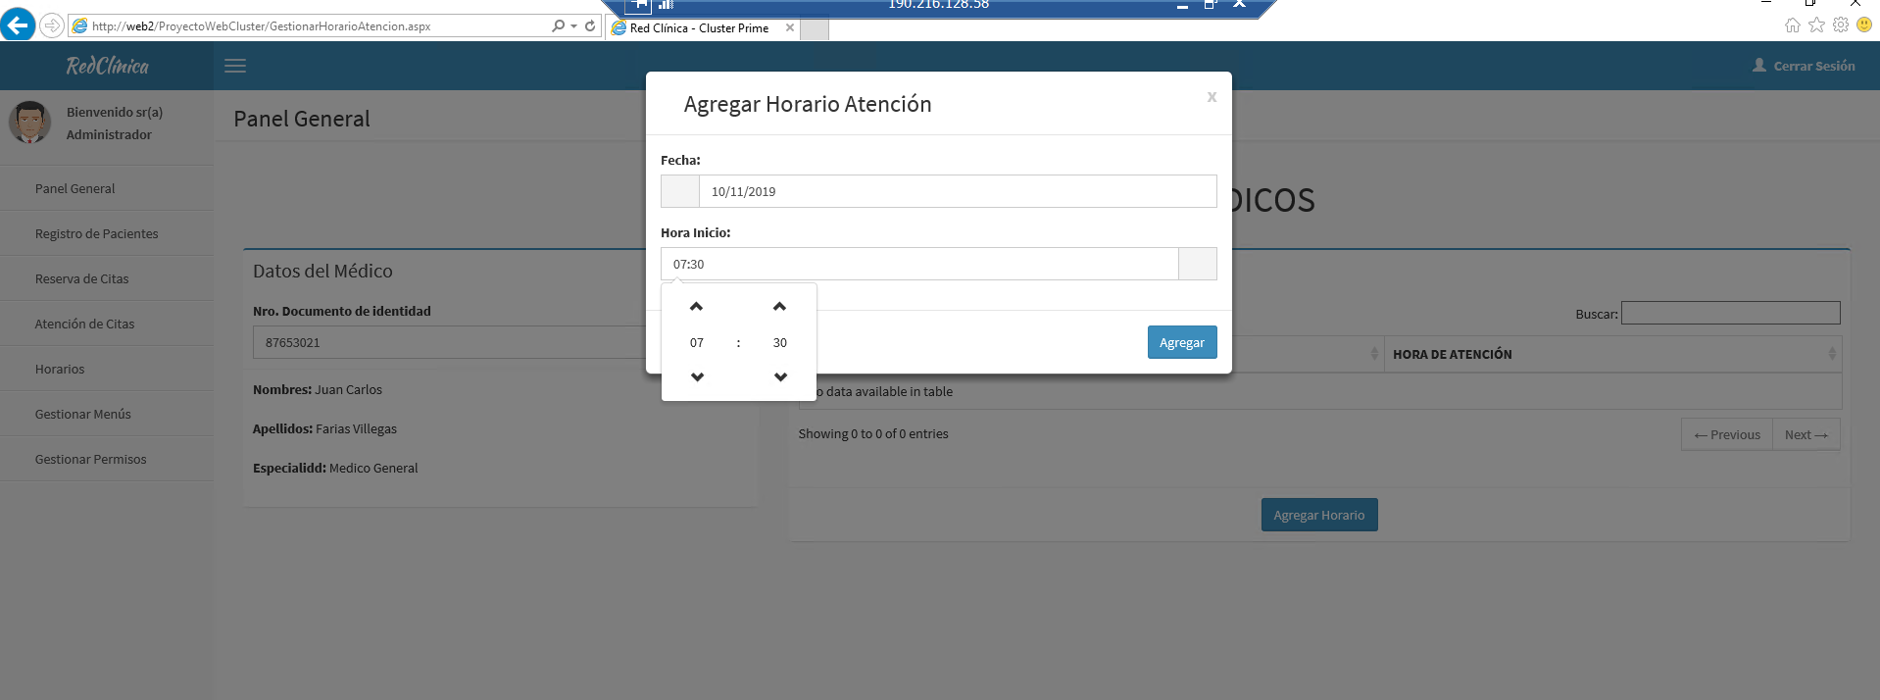

Se realiza la asignación de los horarios de atención para ese médico.

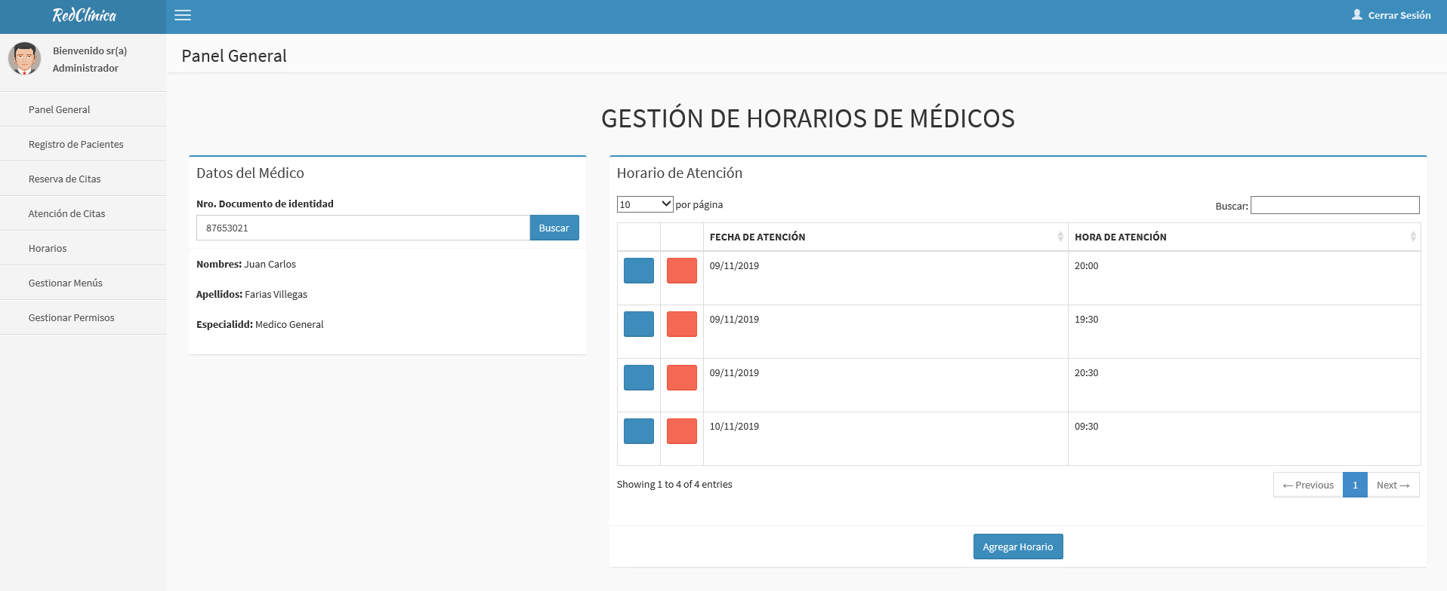

Este proceso de parametrización de horarios se debe realizar para cada médico.

**Módulo de Reserva de Citas:**

En este módulo se realiza la asignación de citas a los pacientes, según las disponibilidad configurada en el módulo anterior de Horarios Médicos.

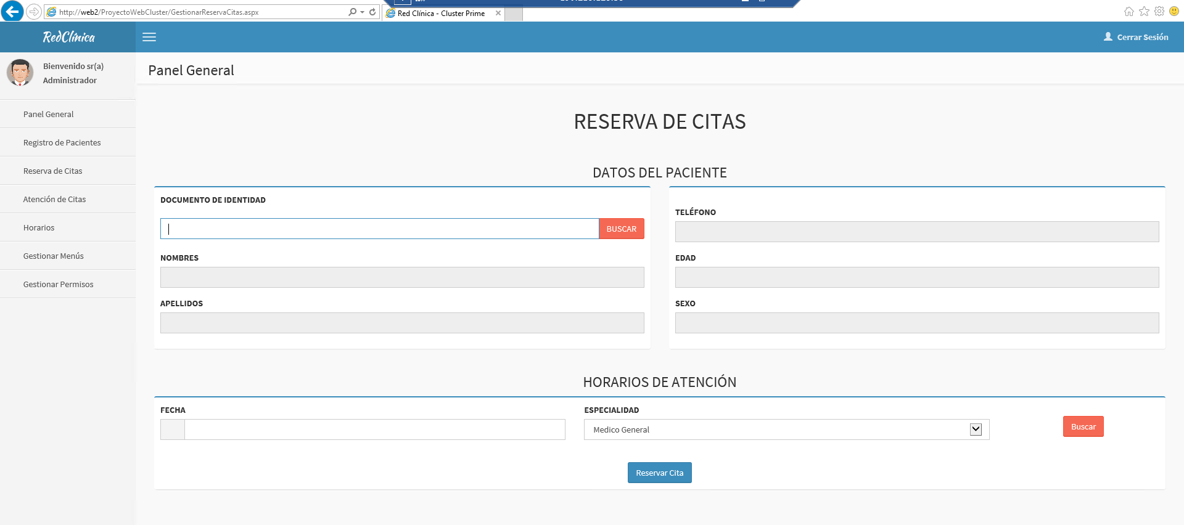.

Se realiza la búsqueda del paciente a reservar cita.

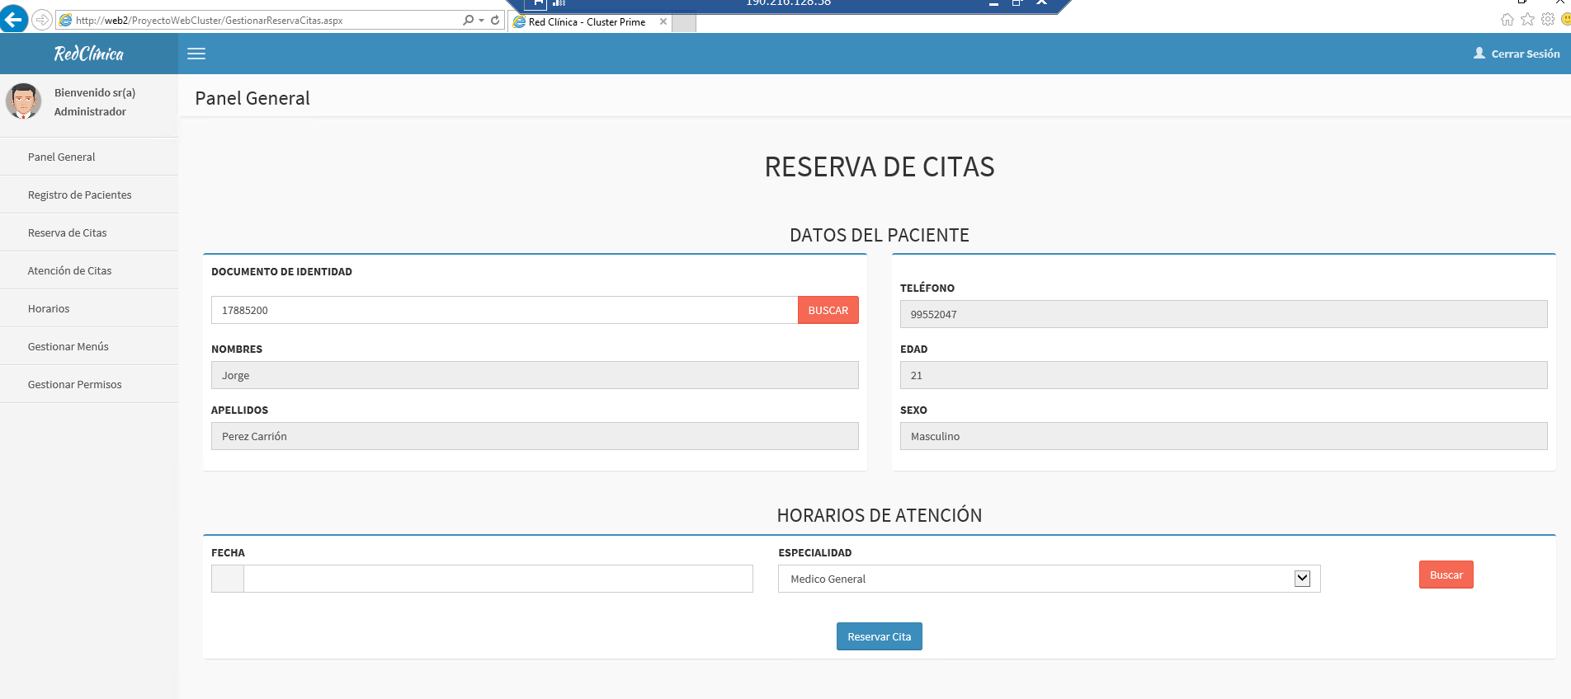

Luego de encontrar al paciente, se procede realizar la búsqueda de la disponibilidad de horarios por especialidad.

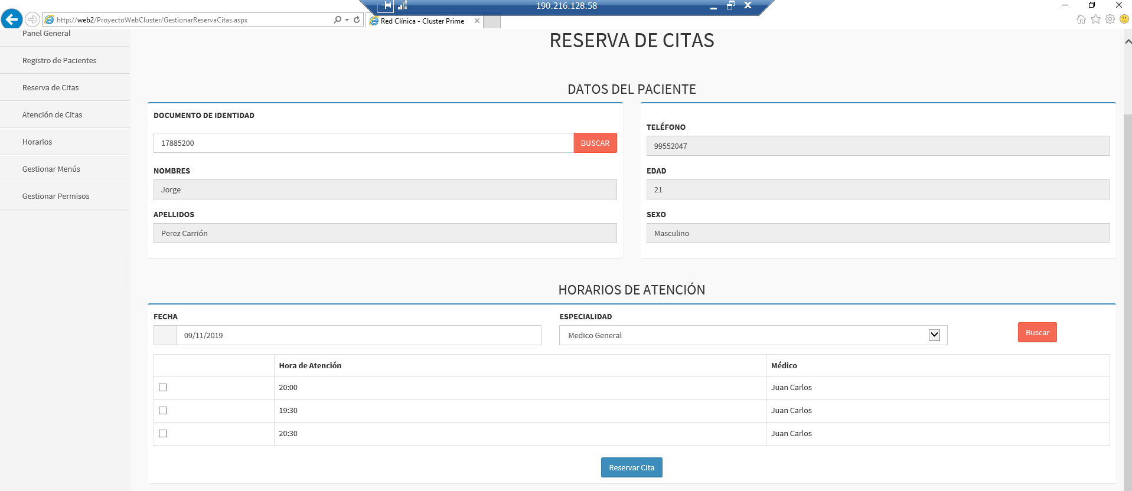

Y finalmente se selecciona el horario, en el que desea la cita.

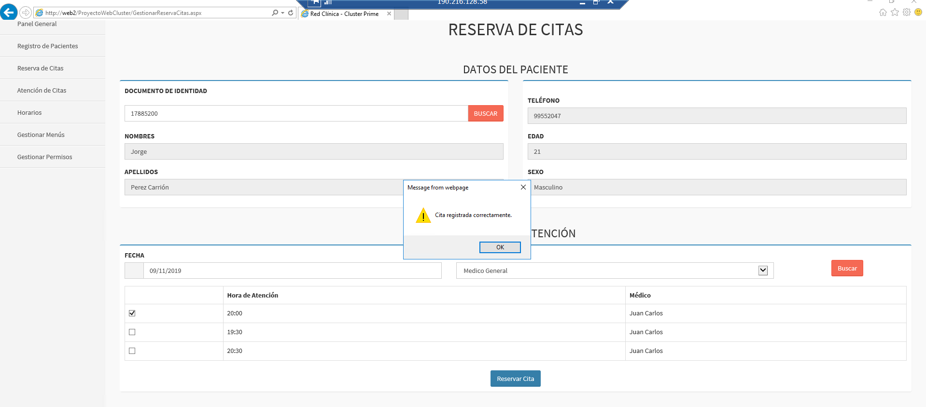

**Módulo de Atención de Citas:**

En este módulo el médico realiza la atención de la Cita programada.

Solo se cargan las citas del día en curso que estén programadas, es decir que no se pueden gestionar Citas de días posteriores.

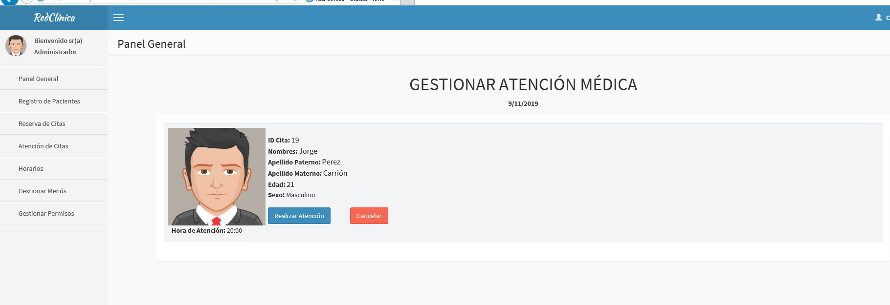

Existen dos opciones, Realizar a Atención o Cancelar Cita.

Se selecciona Realizar atención.

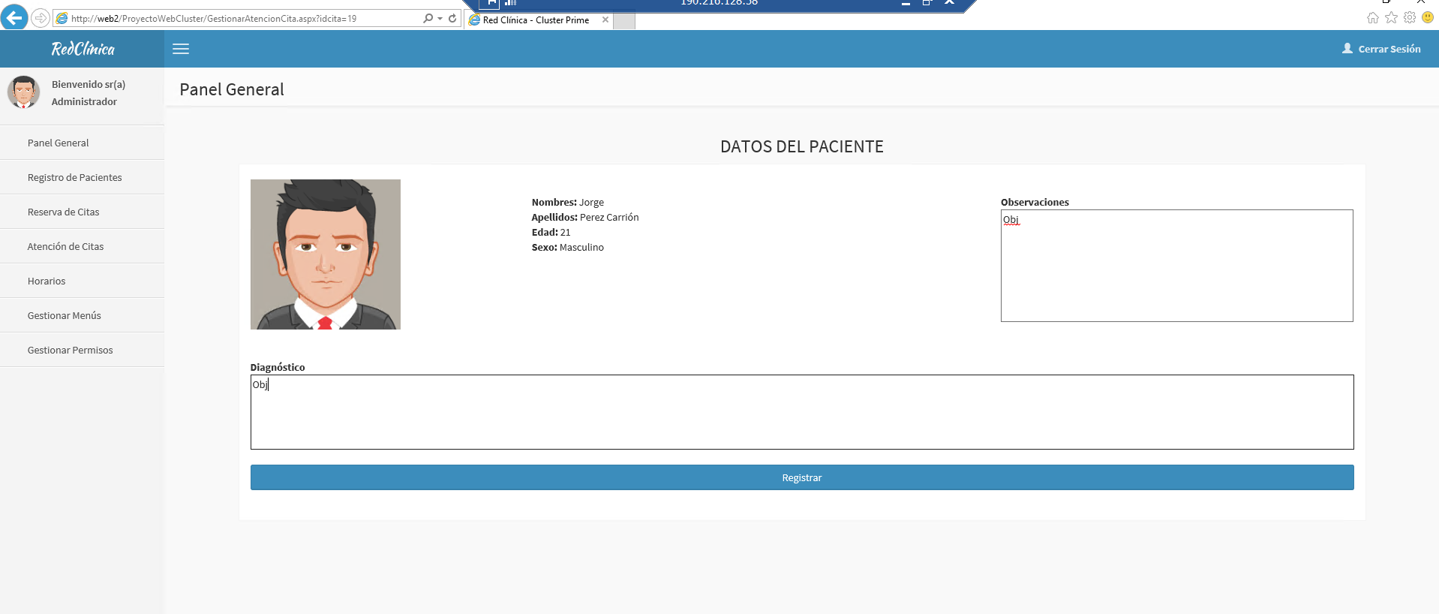

En esta sección se colocan las observaciones y el diagnóstico y se registra la gestión de la cita, al ingresar al módulo nuevamente la cita no aparece ya que fue gestionada.

